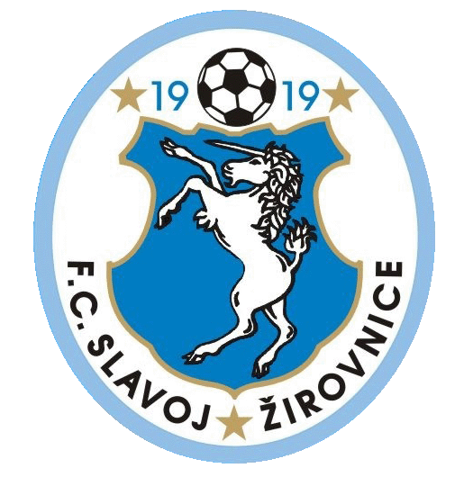

F.C. SLAVOJ ŽIROVNICE
www.fcslavojzirovnice.cz
Pořadatel „Perleťového poháru“, nejstaršího fotbalového turnaje v ČR
Stadión „Budín“, Nádražní 603, 394 68 Žirovnice
tel. 565 494 035, 606 611 883, fax 565 327 950, hapos@iol.cz

Žirovnice 17/7/2006

Poděkování

Výbor FC Slavoj Žirovnice děkuje všem hráčům a funkcionářům mužstva Vysočina Jihlava za jejich výkony a vystupování na Perleťovém poháru v Žirovnici.
Pořadatelé turnaje hodnotí vaší výpravu jako jednu z nejsympatičtějších za poslední roky.
Pokud bude z vaší strany zájem, můžeme se opět setkat za rok na dalším „Perleťáku“.
Z naší strany zájem rozhodně bude.
Ještě jednou děkujeme a přejeme ve 2. lize hodně úspěchů a návrat do nejvyšší soutěže.

Za výbor FC Slavoj Žirovnice
Pavel Havelka – sekretář klubu

